
Καινοτόμες λύσεις για τη βιώσιμη και περιβαλλοντικά φιλική φυτοπροστασία των οπωροκηπευτικών της Ελλάδας, στην Ευρώπη του μέλλοντος

Παραδοτέο Π.3.12.5: Αξιολόγηση ανθεκτικότητας κηπευτικών στους μύκητες Botrytis cinerea και Fusarium oxysporum

Πληροφορίες για το έγγραφο
Αριθμός παραδοτέου: Π.3.12.5
Ενότητα εργασίας: ΕΕ3
Επικεφαλής δικαιούχος: [ΓΠΑ]
Συγγραφείς: [Σωτήρης Τζάμος, Ιωάννης Στριγγλής, Ειρήνη Πουλάκη, Βασίλης Δημητρακάς, Δάφνη Παρασκευοπούλου]
Έκδοση: 1.x
Είδος Παραδοτέου: [Έκθεση]
Ημερομηνία παράδοσης: [15 - 5 – 2025]

Στοιχεία Πράξης
Τίτλος: Καινοτόμες λύσεις για τη βιώσιμη και περιβαλλοντικά φιλική φυτοπροστασία των οπωροκηπευτικών της Ελλάδας, στην Ευρώπη του μέλλοντος
Τίτλος (EN): InnoPP-Innovations in Plant Protection for sustainable and environmentally friendly pest control
Κωδικός πράξης: TAEDR-0535675
Ακρωνύμιο έργου: InnoPP
Ημερομηνία έναρξης: 15 Μαΐου 2023
Διάρκεια: 28 Μήνες
Συντονιστής Φορέας: Γεωπονικό Πανεπιστήμιο Αθηνών
Συντονιστής/ Επιστημονικός Υπεύθυνος: Ιωάννης Βόντας
Πίνακας Περιεχομένων

1 ΕΙΣΑΓΩΓΗ ΚΑΙ ΣΤΟΧΟΙ 5
2 ΠΕΡΙΓΡΑΦΗ ΤΩΝ ΕΡΓΑΣΙΩΝ 6
2.1 Αξιολόγηση ανθεκτικότητας κηπευτικών στο μύκητα Botrytis cinerea 6
2.2 Αξιολόγηση ανθεκτικότητας κηπευτικών στο μύκητα Fusarium oxysporum 6
3 ΣΥΝΟΨΗ ΚΑΙ ΣΥΜΠΕΡΑΣΜΑΤΑ 8
4 ΠΑΡΑΡΤΗΜΑΤΑ 9

Περίληψη του Έργου
Το έργο «Καινοτόμες λύσεις για τη βιώσιμη και περιβαλλοντικά φιλική φυτοπροστασία των οπωροκηπευτικών της Ελλάδας, στην Ευρώπη του μέλλοντος» στοχεύει στην ανάπτυξη σύγχρονων και καινοτόμων μεθόδων για την προστασία των καλλιεργειών όπως τα κηπευτικά, τα εσπεριδοειδή και το επιτραπέζιο σταφύλι. Περιλαμβάνει τη δημιουργία προηγμένων διαγνωστικών εργαλείων για την ανίχνευση εχθρών και παθογόνων με τεχνολογίες αιχμής, όπως ηλεκτρονικές παγίδες και βιοαισθητήρες, καθώς και πλατφόρμες αλληλούχισης για τον πλήρη προσδιορισμό των ιωμάτων. Επιπλέον, θα αναπτυχθούν μοντέλα πρόβλεψης επιδημιών και καινοτόμα βιοφυτοπροστατευτικά προϊόντα, τα οποία θα αξιολογηθούν για την ασφάλεια τους σε μη στόχους οργανισμούς. Τέλος, οι νέες τεχνολογίες θα ενσωματωθούν σε συστήματα ολοκληρωμένης διαχείρισης φυτοπροστασίας και θα δοκιμαστούν σε πραγματικές συνθήκες, ενώ θα αξιολογηθούν οι κοινωνικοοικονομικές και περιβαλλοντικές επιπτώσεις τους.

Σύνοψη της ΕΕ3
Οι δραστηριότητες της ΕΕ3 περιλαμβάνουν τις βιοδοκιμές αποτελεσματικότητας και τη βελτίωση και ανάπτυξη καινοτόμων μεθόδων και προϊόντων. Κύριες δράσεις της ΕΕ3 περιλαμβάνουν ανάπτυξη και αξιολόγηση καινοτόμων βιοφυτοπροστατευτικών προιόντων, όπως
- βιοδραστικά μορία ανάπτυξης αντοχής στα φυτά (πεπτίδια, μεταβολίτες),
- φυτοπροστατευτικά φυσικής προέλευσης (εκχυλίσματα, μικροβιακοί μεταβολίτες, «green»),
- νέας γενιάς ελκυστικά και απωθητικά (παγίδες, παρεμπόδιση σύζευξης),
- ανθεκτικές ποικιλίες (και αλληλεπιδράσεις με το οικοσύστημα και τα ωφέλιμα).
Για τα πιο αποτελεσματικά καινοτόμα βιοφυτοπροστατευτικά, θα μελετηθούν και οι επιπτώσεις τους σε οργανισμούς μη στόχους (φυσικοί εχθροί, επικονιαστές, υδρόβιοι οργανισμοί, κυτταροκαλλιέργειες θηλαστικών).

Συνοπτική παρουσίαση του παραδοτέου (executive summary)
Αντικείμενο της παρούσας μελέτης αποτέλεσε η αξιολόγηση της ανθεκτικότητας δέκα ποικιλιών τομάτας και οκτώ ποικιλιών αγγουριάς σε δύο σημαντικούς φυτοπαθογόνους μύκητες: Botrytis cinerea και Fusarium oxysporum f. sp. radicis-cucumerinum, αντίστοιχα.
Η αξιολόγηση στην τομάτα πραγματοποιήθηκε με τεχνητή μόλυνση μεμονωμένων φυλλαρίων με αιώρημα σπορίων του μύκητα B. cinerea (10 μl, 10⁵ σπόρια/ml), ενώ η μέτρηση της νεκρωτικής κηλίδας έγινε τρεις ημέρες μετά με το λογισμικό Image J. Όλες οι εξεταζόμενες ποικιλίες παρουσίασαν ευαισθησία.
Αντίστοιχα, στις ποικιλίες αγγουριάς εφαρμόστηκε τεχνητή μόλυνση στο στάδιο του 2^{ου} φύλλου με αιώρημα σπορίων του μύκητα F. oxysporum f.sp. radicis-cucumerinum (10 ml, 10⁷ σπόρια/ml ανά φυτό). Η αξιολόγηση έγινε μέσω καταγραφής συμπτωμάτων. Και σε αυτή την περίπτωση, καταγράφηκε ευαισθησία σε όλες τις ποικιλίες.
Τα αποτελέσματα υπογραμμίζουν την ανάγκη περαιτέρω φυτοπαθολογικής μελέτης και τη σημασία της αναζήτησης ανθεκτικού γενετικού υλικού για τη βιώσιμη διαχείριση μυκητολογικών ασθενειών σε τομάτα και αγγουριά.

ΕΙΣΑΓΩΓΗ ΚΑΙ ΣΤΟΧΟΙ
Η παραγωγή κηπευτικών στην ύπαιθρο και σε θερμοκήπια αντιμετωπίζει σοβαρές προκλήσεις από μυκητολογικές ασθένειες, οι οποίες επιφέρουν σημαντικές οικονομικές απώλειες και απαιτούν εντατική φυτοπροστασία. Δύο από τα σημαντικότερα παθογόνα που προσβάλλουν βασικές καλλιέργειες είναι ο μύκητας Botrytis cinerea στην τομάτα και ο μύκητας Fusarium oxysporum f. sp. radicis-cucumerinum στην αγγουριά. Η ανάπτυξη και αξιολόγηση ανθεκτικών ποικιλιών αποτελεί θεμελιώδη στρατηγική για τη βιώσιμη φυτοπροστασία και την αντιμετώπιση αυτών των ασθενειών.
Ο μύκητας Botrytis cinerea είναι ένας νεκροτροφικός μύκητας με ευρύ φάσμα ξενιστών, προκαλώντας τη γνωστή «τεφρά σήψη» κυρίως σε φύλλα, άνθη και καρπούς της τομάτας, ειδικά σε συνθήκες υψηλής υγρασίας και μέτριων θερμοκρασιών. Η ασθένεια εκδηλώνεται ιδιαίτερα σε θερμοκηπιακές συνθήκες, οδηγώντας σε σήψεις των ιστών, μείωση της παραγωγής και υποβάθμιση της ποιότητας του προϊόντος.
Αντίστοιχα, ο μύκητας Fusarium oxysporum f. sp. radicis-cucumerinum αποτελεί ένα εδαφογενές παθογόνο που της αγγουριάς, κυρίως σε θερμοκηπιακές καλλιέργειες. Η μόλυνση ξεκινά από το ριζικό σύστημα και καταλήγει σε νέκρωση των φυτών. Η επιλογή γενετικά ανθεκτικών ποικιλιών είναι απαραίτητη για τη μείωση της εξάρτησης από χημικά μέσα και τη διασφάλιση σταθερής και ποιοτικής παραγωγής. Η αξιολόγηση της ανθεκτικότητας φυτών τομάτας και αγγουριάς στους παραπάνω μύκητες, μέσω τεχνητής μόλυνσης και παρακολούθησης των συμπτωμάτων, συμβάλλει ουσιαστικά στην επιλογή κατάλληλου φυτικού υλικού για καλλιέργεια ή για χρήση σε προγράμματα φυτικής βελτίωσης.
Σκοπός της παρούσας μελέτης είναι η πειραματική αξιολόγηση της ανθεκτικότητας επιλεγμένων ποικιλιών τομάτας στον μύκητα Botrytis cinerea και αγγουριάς στο μύκητα Fusarium oxysporum f. sp. radicis-cucumerinum.

ΠΕΡΙΓΡΑΦΗ ΤΩΝ ΕΡΓΑΣΙΩΝ

Αξιολόγηση ανθεκτικότητας κηπευτικών στο μύκητα Botrytis cinerea
Αξιολογήθηκαν 10 ποικιλίες τομάτας (Τοματάκι Σαντορίνης, Μακεδονία, Βραυρώνα, Χοντροκατσαρή, Αρετή, Cuore di bue, Principe Borghese, Rotkappchen, Canestrino, Marmande) ως προς την ανθεκτικότητα τους στο μύκητα B. cinerea. Για το σκοπό αυτό μεμονωμένα φυλλάρια των υπό εξέταση ποικιλιών μολύνθηκαν με αιώρημα σπορίων (10 μl 10⁵ σπόρια/ml) του μύκητα B. cinerea, από καλλιέργεια σε θρεπτικό υπόστρωμα Potato Dextrose Agar. Τρεις ημέρες μετά την εφαρμογή του μολύσματος πραγματοποιήθηκε μέτρηση της νεκρωτικής κηλίδας με το λογισμικό Image J. Τα in planta πειράματα έδειξαν την ευαισθησία των υπό εξέταση ποικιλιών στο μύκητα B. cinerea.

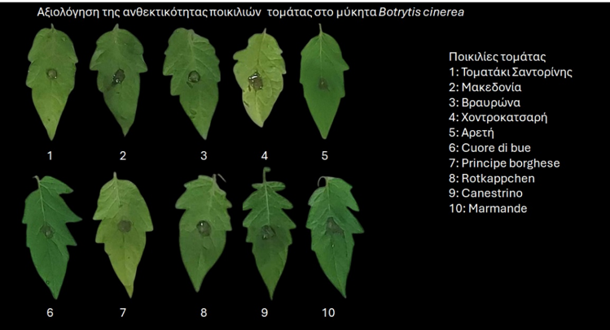

Αξιολόγηση ανθεκτικότητας κηπευτικών στο μύκητα Fusarium oxysporum
Αξιολογήθηκαν 8 ποικιλίες αγγουριού (Beth Alpha/Τύπου Κνωσσού, Lungo verde degli ortolani, Maritina, Marketmore, Centriolo, Samia F1, Murat F1, Piccolo verde di Parigi) ως προς την ανθεκτικότητα τους στο μύκητα Fusarium oxysporum f.sp. radicis-cucumerinum. Για το σκοπό αυτό πραγματοποιήθηκε μόλυνση των φυτών στο στάδιο του 2ου φύλλου, από αιώρημα σπορίων του μύκητα (10 ml 10⁷ σπόρια / ml ανά φυτό) που είχε αναπτυχθεί σε θρεπτικό υπόστρωμα Sucrose Sodium Nitrate. Η αξιολόγηση της ανθεκτικότητας των φυτών πραγματοποιήθηκε με καταγραφή των συμπτωμάτων της ασθένειας ανά τακτά χρονικά διαστήματα. Τα in planta πειράματα έδειξαν την ευαισθησία των υπό εξέταση ποικιλιών στο μύκητα Fusarium oxysporum f.sp. radicis-cucumerinum.

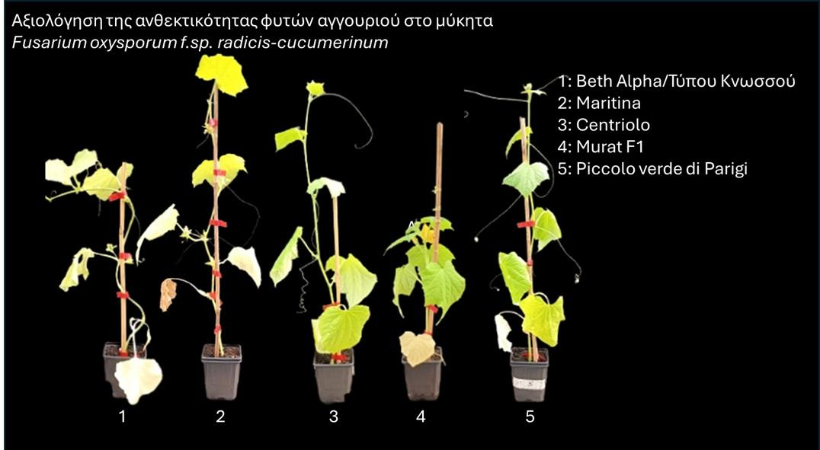

ΣΥΝΟΨΗ ΚΑΙ ΣΥΜΠΕΡΑΣΜΑΤΑ
Στο πλαίσιο της παρούσας μελέτης, αξιολογήθηκε η ανθεκτικότητα δέκα ποικιλιών τομάτας (Τοματάκι Σαντορίνης, Μακεδονία, Βραυρώνα, Χοντροκατσαρή, Αρετή, Cuore di bue, Principe Borghese, Rotkappchen, Canestrino, Marmande) στον μύκητα Botrytis cinerea, καθώς και οκτώ ποικιλιών αγγουριάς (Beth Alpha/Τύπου Κνωσσού, Lungo verde degli ortolani, Maritina, Marketmore, Centriolo, Samia F1, Murat F1, Piccolo verde di Parigi) στο μύκητα Fusarium oxysporum f. sp. radicis-cucumerinum.
Για την αξιολόγηση της ανθεκτικότητας στην τομάτα, χρησιμοποιήθηκε τεχνητή μόλυνση με αιώρημα σπορίων του μύκητα B. cinerea σε μεμονωμένα φυλλάρια και στη συνέχεια, μετά από τρεις ημέρες, καταγράφηκε το μέγεθος της νεκρωτικής κηλίδας με τη βοήθεια του λογισμικού Image J. Τα αποτελέσματα των πειραμάτων έδειξαν ότι όλες οι εξεταζόμενες ποικιλίες παρουσίασαν ευαισθησία στον παθογόνο μύκητα, χωρίς να καταγραφεί πλήρης ανθεκτικότητα.
Αντίστοιχα, η αξιολόγηση της ανθεκτικότητας στην αγγουριά πραγματοποιήθηκε με εφαρμογή αιωρήματος σπορίων του μύκητα F. oxysporum f. sp. radicis-cucumerinum στο ριζικό σύστημα των φυτών στο στάδιο του δεύτερου φύλλου. Η παρακολούθηση των συμπτωμάτων έγινε ανά τακτά χρονικά διαστήματα. Τα πειράματα κατέδειξαν ότι και σε αυτή την περίπτωση, οι υπό εξέταση ποικιλίες εμφάνισαν ευαισθησία στο παθογόνο, γεγονός που καταδεικνύει την ανάγκη περαιτέρω αναζήτησης ή ανάπτυξης ανθεκτικού γενετικού υλικού.
Συνολικά, τα αποτελέσματα υπογραμμίζουν τη σημασία της γενετικής βελτίωσης και της αξιολόγησης ποικιλιών ως μέσο ενίσχυσης της ανθεκτικότητας στις μυκητολογικές ασθένειες. Η συστηματική επιλογή και δοκιμή φυτικού υλικού αποτελεί απαραίτητο εργαλείο για τη βιώσιμη φυτοπροστασία και την ανάπτυξη ανθεκτικών ποικιλιών σε καλλιέργειες υψηλής οικονομικής σημασίας, όπως η τομάτα και η αγγουριά.

ΠΑΡΑΡΤΗΜΑΤΑ

[Αν υπάρχουν]

